Дата: 29.03.22

Клас: 3 – Б

Предмет: математика

Вчитель: Лисенко О. Б.

Тема: **Ділення двоцифрового числа на одноцифрове виду 39:3. Вправи і задачі на застосування вивчених випадків арифметичних дій.**

**Мета**: вчити ділити двоцифрове число на одноцифрове виду39 : 3; розвивати мислення, пам'ять, увагу; виховувати любов до математики.

**Хід уроку**

**Користуйтеся презентацією під час опрацювання даної теми уроку.**

**В кінці презентації за слайдом ви можете перевірити правильність виконання завдань.**

**1. Організаційний момент.**

***Приготуйте, будь ласка, все, що потрібно для уроку: підручник, зошит, ручку, олівці.***

***Старанно працюйте. Не забувайте робити хвилинки відпочинку та релаксації під час уроку.***

**2. Актуалізація опорних знань**

**1) *Слайд 3 - 11.* Усний рахунок . Гра «Обери цеглинку Лего»**

**Продовжіть усний рахунок за №396.**

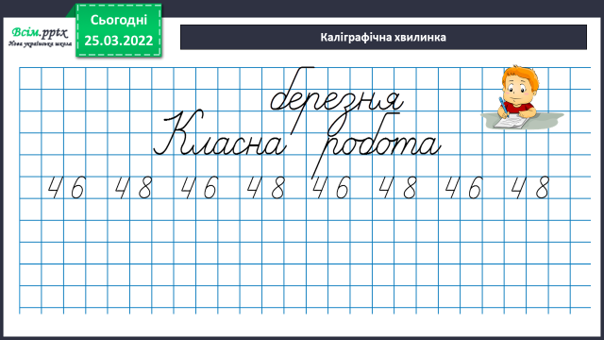***2) Каліграфічна хвилинка.***

**3. Повідомлення теми і мети уроку.**

***- Сьогодні на уроці ми ознайомимося із прийомом ділення чисел***

***виду 39 : 3.***

**4. Вивчення нового матеріалу.**

**1) Аналіз способу обчислень № 397.**

— ***Розгляньте записи і поясніть спосіб ділення***

39 : 3 = (30 + 9) : 3 = 30 : 3 + 9 : 3 = 10 + 3 = 13

***Отже, для того, щоб 39 : 3, потрібно число 39 розкласти на суму розрядних доданків, а потім кожний з доданків розділити на 3. Результати додати.)***

**Пам’ятка**

Ділення двоцифрового числа на одноцифрове число

(Прийом на підставі ділення суми на число)

**1) Замінюю ділене сумою розрядних доданків.**

**2) Ділю кожний доданок суми на число.**

**3) Додаю отримані частки.**

**2) Первинне закріплення №398 (з коментуванням).**

**5. Розвиток математичних знань.**

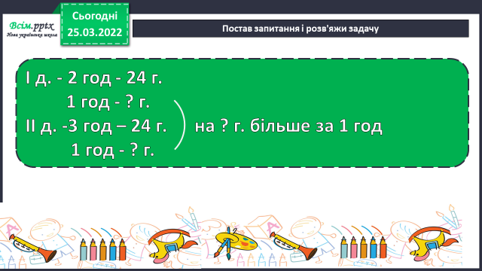**1) Робота над задачею №399**

**2) Робота з рівняннями № 402**

**3) Розв’язування прикладів № 403. УСНО**

**6. Підсумок**

**1) Домашнє завдання.**

Задача №400, приклади №406.

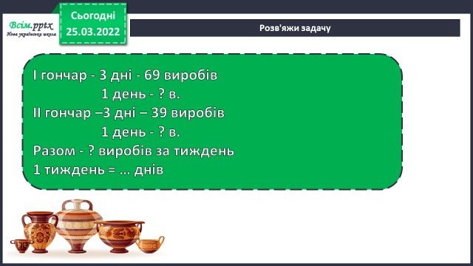

**2) Вправа «Загадкові листи»**

